2017年上海市普通高中学业水平等级性考试
地理试卷
考生注意：
- 试卷满分100分，考试时间60分钟。
- 本考试分设试卷和答题纸。试卷包括两部分，第一部分为选择题，第二部分为综合分析题，所有试题均为简答题。
- 答题前，务必在答题纸上填写姓名、报名号、考场号和座位号，并将核对后的条形码贴在指定位置上。作答必须涂或写在答题纸上，在试卷上作答一律不得分。第一部分的作答必须涂在答题纸上相应的区域，第二部分的作答必须写在答题纸上与试卷题号对应的位置。
一、选择题（共40分，每小题2分。每小题只有一个正确答案。）
- “椰林婆娑送天舟”。选择海南文昌作为我国又一个卫星发射基地的重要影响因素是
A．纬度 B．地貌 C．水文 D．气候
- 当地时间某日14时，一架飞机从东京国际机场（东9区）起飞，大约3小时后抵达上海浦东国际机场，到达时的北京时间约为
A．14时 B．15时 C．16时 D．17时
- 2017年3月智利比亚里卡火山再次爆发。火山喷出的岩浆物质冷凝形成的岩石是
A．玄武岩 B．花岗岩 C．石灰岩 D．大理岩
- 我国新一代静止气象卫星“风云四号”能对云、雾、雨、雪等天气现象进行精密观测。这些天气现象主要出现在
A．对流层 B．平流层 C．中间层 D．散逸层
- 在亚欧大陆某些沿海地区，常会出现“东风送雨”现象。在下列气候类型中，最可能出现这一现象的是
A．热带沙漠气候 B．温带海洋性气候
C．地中海气候 D．亚热带季风气候
- 2016年我国沿海海平面上升近38毫米，上升幅度为30多年来最大。如果这一现象持续下去，沿海城市可采取的应对措施是
①提升防潮排涝能力 ②控制城市地面沉降
③加速城市化进程 ④植树造林修复生态
A．①② B．①③ C．②④ D．③④
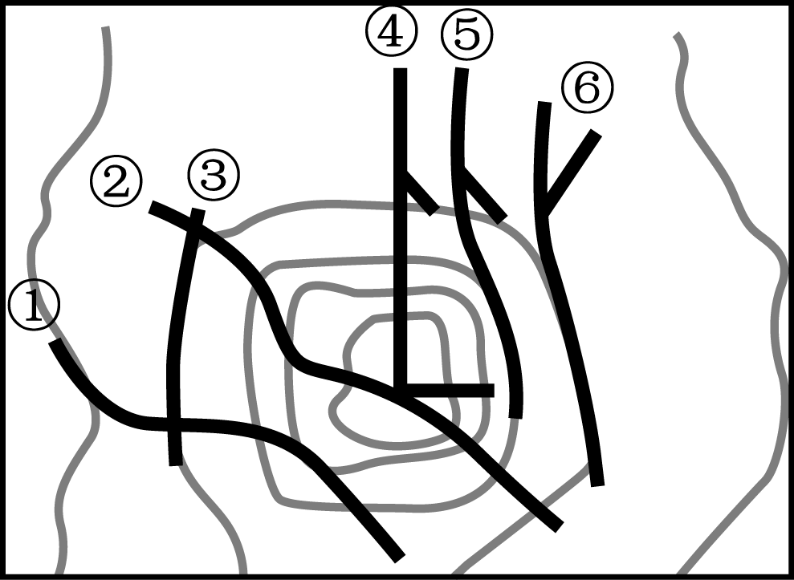
- 北京借助盛行风正在着手打造六条“城市风道”，其主要目的是为了在冬季
A．缓解干旱现象
B．增强热岛效应
C．减轻霜冻危害
D．吹散大气雾霾
- 水循环由多个环节组成。下列地理现象中，属于“水汽输送”环节的是
A．长江东流 B．海水倒灌 C．台风登陆 D．黄河凌汛
- 下列洋流中，能对大陆东部沿海地区产生降温减湿作用的是
A．加利福尼亚寒流 B．千岛寒流
C．西澳大利亚寒流 D．秘鲁寒流
- 据报道，黑龙江某市近20万老人“南下养老”。从气候因素考虑，最适宜养老的是
A．上海 B．南京 C．海南 D．杭州
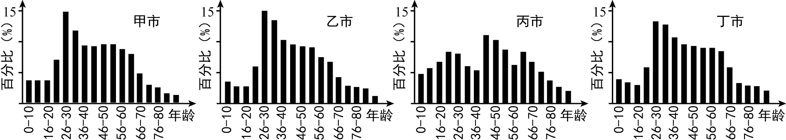
- 下列是我国四个城市2016年的人口年龄构成图。图中能反映“后备劳动人口”比重最大的城市是
A．甲市 B．乙市 C．丙市 D．丁市
- 我国科学家在盐碱地种植水稻试验已获成功，推广这项技术对世界的意义在于
① 扩大水稻种植面积 ② 降低种植的劳动力需求
③ 充分利用土地资源 ④ 增加水稻年内播种次数
A．①② B．①③ C．②④ D．③④
- 北美五大湖沿岸城市群的中心城市是
A．纽约 B．芝加哥 C．波士顿 D．华盛顿
- 第三产业具有明显的地域差异。下列四个省级行政区中，金融业对当地第三产业贡献最大的是
A．上海
B．西藏
C．海南
D．山西
- 20世纪90年代初，某台商在上海投资建厂，然后逐渐向江苏、安徽等省扩展。2015年开始向东南亚国家柬埔寨转移。由此推测该企业很可能属于
A．技术主导型 B．原料主导型
C．劳动力主导型 D．能源主导型
省级行政区 | 上海 | 西藏 | 海南 | 山西
2015年第三产业比重（%） | 67.8 | 53.8 | 53.3 | 53.2
2015年第三产业比重全国排名 | 2 | 3 | 4 | 5

- 有那么一个地中海沿岸国家，该国最有可能出口到我国的产品是
① 稻米 ② 葡萄酒 ③ 香蕉 ④ 橄榄油
A．①② B．②④ C．①③ D．③④
- 近日，中美两国元首在美国佛罗里达州举行了会晤，这是中西文化的一次“握手”。中美两国所属的文化圈分别是东亚文化圈和
A．拉丁美洲文化圈 B．东欧文化圈
C．太平洋文化圈 D．西欧文化圈
- 为确保2020年上海崇明岛基本达到世界级生态岛的建设要求，科学家需采集岛内土地资源的影像形状和色调特征信息。其所用的技术主要是
A．遥感技术 B．全球定位系统
C．地理信息系统 D．数字地球
- 下列地月位置关系图中（白色为光照面），表示有可能发生月食现象的是
A． B． C． D．
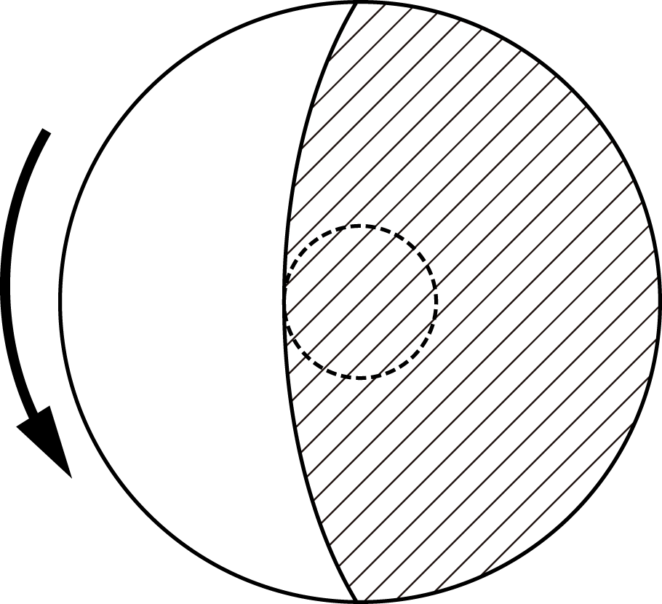
- 我国二十四节气已成功入选世界非物质文化遗产名录。图中阴影部分为夜半球，虚线为极圈，箭头表示地球自转方向。该图反映的节气是北半球的
A．春分
B．夏至
C．秋分
D．冬至
二、综合分析题（共60分）
（一）芬兰素有“千湖之湖”的美称，地理环境南北各具特色。读图文资料，回答问题。
（20分）
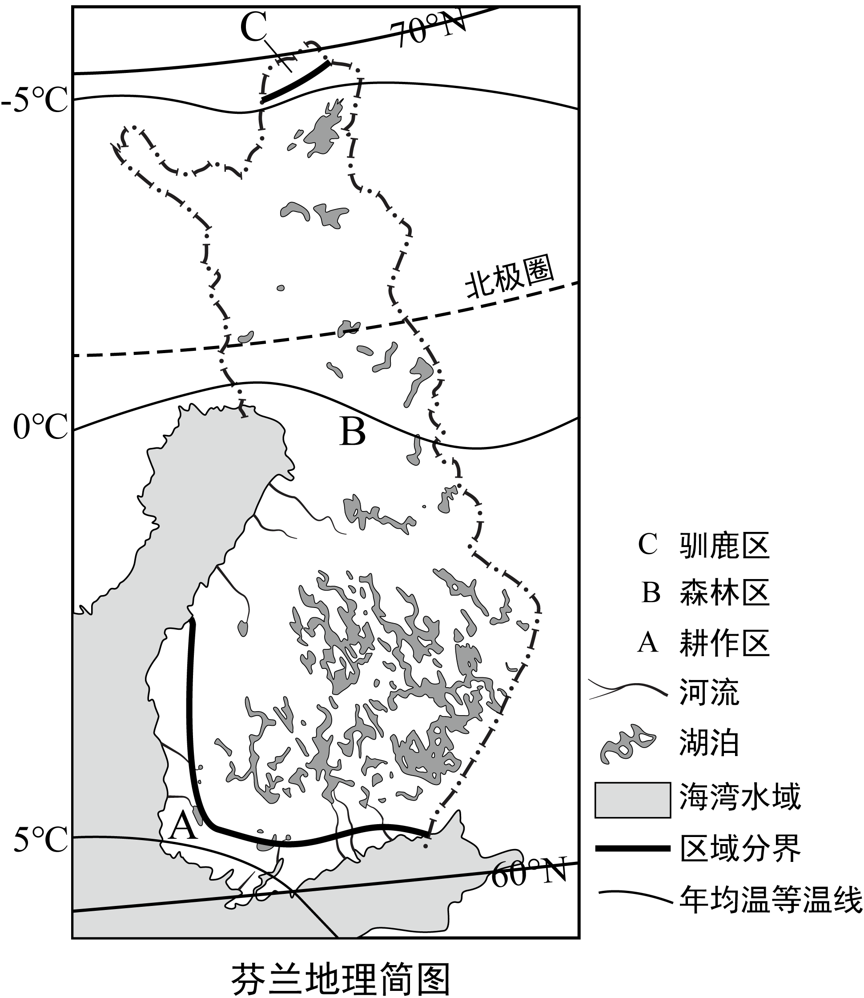
芬兰位于欧洲北部，约三分之一的国土在北极圈以内。地势北高南低，北部与中部以丘陵为主，南部沿海以平原为主。芬兰的森林覆盖率达到86%，乳畜产品世界闻名。

- 判断芬兰地理环境的地域差异所体现的地带性规律，并说明判断依据。（4分）

- 分析芬兰亚寒带针叶林广泛分布的自然地理原因。（4分）

- 根据B地区地理环境特征，推测其第一、第二、第三产业适合发展的产业部门。（6分）

- A地区是芬兰人口密集、城市众多、经济发达的地区，概述其主要的有利条件。（6分）

（二）青藏高原是我国地震频发地区。读图文资料，回答问题。（20分）
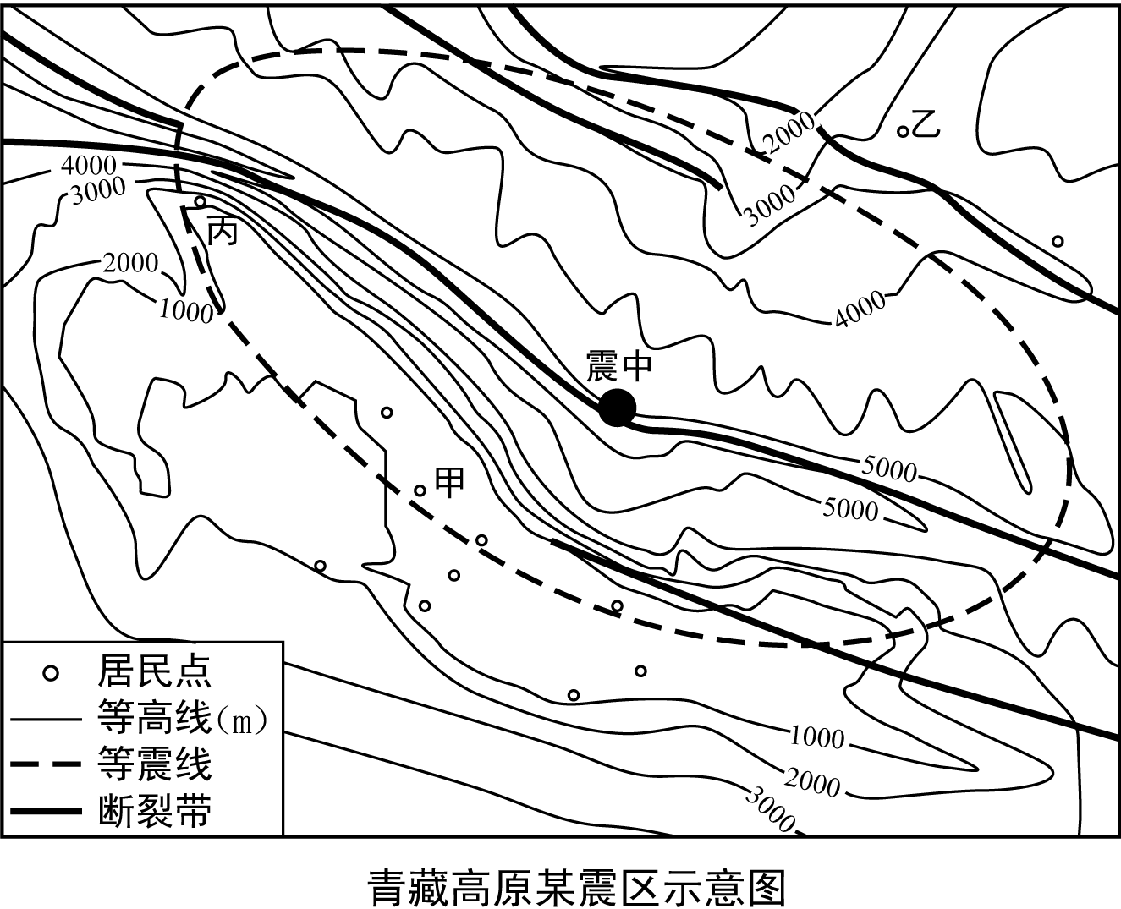
2016年1月21日，青藏高原东北部某地发生6.4级地震，震源深度10千米。地震发生后，甲村的地震烈度大于乙村。该地区冬、夏季多为偏南风。

- 引起该次地震的是哪两大板块？地震烈度甲村大于乙村的判断理由是什么？（4分）

- 分析影响图示震区开展救灾工作的不利自然条件。（6分）

- 该震区可以采取哪些抗震救灾措施？（4分）

- 在灾后重建过程中，有专家认为丙村不适合原址重建。说明丙村需要异地重建的依据。
（6分）

（三）“水到白洋阔连天”，被誉为“华北之肾”的三百里白洋淀，在建设雄安新区过程中称为生态保护重点。读图文资料，回答问题。（20分）
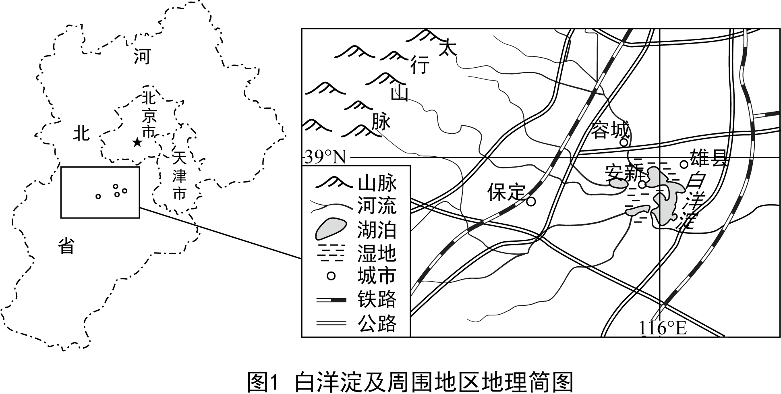
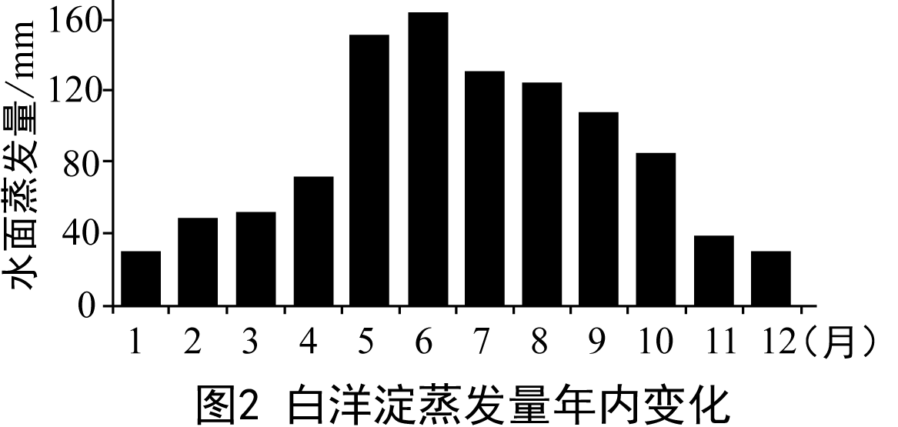
白洋淀（淀为浅湖）是华北地区主要的淡水湿地分布区。自20世纪80年代以来，白洋淀流域人口激增，工农业发展较快，大量开采地下水，上游大批水库截水，毁林开荒，水土流失严重，河道淤积，入淀水量明显下降。
- 2017年4月1日，我国正式发布设立雄安新区的重要决定。从人文地理角度，概述白洋淀所在的雄安新区的区域开发优势条件。（4分）

- 从气候的角度，分析白洋淀1、2月和5、6月水位偏低的原因。（6分）

- 概述白洋淀在调节保护生态环境方面的具体表现。（4分）

- 20世纪80年代以来，白洋淀几度面临“干淀”困境。为解决这一困境，雄安新区在建设中可以采取哪些有效措施？（6分）
2017年上海市普通高中学业水平等级性考试
地理试卷参考答案
一、选择题（20*2′=40′）
1-5 ACAAD 6-10 ADDCB 11-15 CBBAC 16-20 BDACD

一、非选择题
21.
【答案】纬度地带性。随着纬度的升高，热量降低，农业生产方式由种植业向林业
及狩猎业过渡。
22、
【答案】该地属于亚寒带针叶林气候。该地纬度较高，气温较低，蒸发量较小。受
到副极地低气压带极地低气压带的控制。受副极地低气压带控制时，多锋面雨；极
地东风将北冰洋水汽输入，降水量较大，形成亚寒带针叶林带。
23、
【答案】
第一产业：发展林业；
第二产业：利用森林资源丰富的优势，积极发展木材加工业；
第三产业：利用独特的极地风光（森林广布，北极圈以北有极光现象），发展旅游
业。
24.
【答案】
气候：纬度较低，气温较高；沿海，且受副极地低气压带和极地东风带控制，降水量较大。
地形：主要为平原，地势平坦；
水资源：有河流流经，水资源丰富；
交通：海岸线漫长，海运交通便捷；
经济：较为发达。
25.
【答案】青藏高原位于印度洋与亚欧板块的交界处，碰撞运动，地壳运动活跃。
甲村震中距较小；甲村居民点较多，人口稠密。
26.
【答案】
气候：地处青藏高原，地势高，高寒缺氧，不利于救援。
地形地势：地处洼地，地势落差较大，交通不便；位于两条断裂带之间，地质结构
不稳定；
土壤：地势落差大，地震易引发滑坡。
27.
【答案】
预防类：加强教育和宣传，提高防灾减灾的安全意识；加强预报，及时预警；制定
防震减灾的应急方案等。
治理类：加固山体，防止滑坡；及时救援等。
28.
【答案】丙地等高线较密集，坡度较大；该地冬夏季节的偏南风，将印度洋水汽输
入，在丙处受到地形抬升，多地形雨，易引发泥石流、滑坡等地质灾害。
29.
交通：公路、铁路网络密集，交通便捷；临近北京空港，航空运输便捷；
科技：临近北京，便于引进先进的产业、技术和人才。
政策：政府政策扶持。
人口：现阶段人口介绍，城市开发程度低，开发成本低，发展空间宽阔。
30.
【答案】
1、2 月：此时受冬季风控制，降水量较少；
5、6 月：此时，夏季风未临，降水量较少；气温回升快，蒸发量教大。
31.
【答案】
气候：调节气温，使得气温的日变化和季节变化减小；增加蒸发量，增加降水量。
水文特征：调节河流径流量，使得径流量季节变化减小，洪峰推迟。涵养水源，使
得河流含沙量减少。
生物：保持生物多样性。
32.
【答案】
开源：引黄河水入白洋淀（跨流域调水）；海水淡化；合理开采地下水等。
节流：提高水资源利用率；发展节水农业（滴管或喷灌）；防治水污

